PLAN PRACY DLA KL. I AS - 28.05.20 r.
Dzień dobry
Drodzy Uczniowie i Rodzice!
42 DZIEŃ PRACY (czwartek)
Temat: Dlaczego brzydkie kaczątko jest piękne w oparciu o baśń H. Ch. Andersena. Jakie są różnice między krajobrazem nadmorskim i górskim? Utrwalamy pisownię wyrazów z Dż, dż.
Edukacja polonistyczna:
- Dzisiaj poznasz jedną z najpiękniejszych baśni wielkiego pisarza baśniowego Hansa Christiana Andersena pt. „ Brzydkie kaczątko” . A oto inne baśnie tego autora, które pewnie dobrze znasz. Przeczytaj ich tytuły.
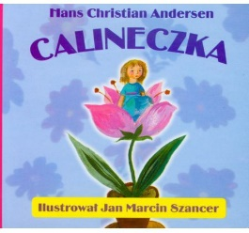

- Obejrzyj baśń, zanim przeczytasz ją w podręczniku https://www.youtube.com/watch?v=VsevgJe-ro4
- Otwórz Podręcznik polonistyczny - str. 62 - 63
- Obejrzyj ilustracje i spróbuj przeczytać fragmenty baśni. Jeśli napotkasz problem poproś Rodzica o pomoc.
- Odpowiedz ustnie na pytania do baśni 1,2,3,4,5 (bez 6).
Mam nadzieję, że uważasz tak jak ja, że :
Prawdziwe piękno człowieka kryje się w środku (w sercu), a nie koniecznie w jego wyglądzie.
Zastanów się, czy słynne przysłowie mówi prawdę: Nie oceniaj książki po okładce. Jak to rozumiesz?
- Otwórz Ćwiczenia polonistyczne - str. 62
- Wykonaj ilustracje do baśni i napisz ładne zdanie do ilustracji.
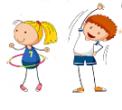
Pamiętaj zdanie zaczynamy wielka literą, a kończymy kropką!
Czas na ruch: Wstań i poruszaj się z bohaterami piosenki https://www.youtube.com/watch?v=OmAZquWgp9A
- Otwórz zeszyt do j. polskiego, zapisz datę, a następnie tak jak zawsze, napisz całą linijkę Dż, dż, - W kolejnej linijce przepisz uważnie i bardzo starannie poniższe zdanie:
W dżdżysty dzień dżokej w niebieskich dżinsach zabrał dżdżownicę do dżungli.
Edukacja matematyczno- przyrodnicza:
- Otwórz Podręcznik matematyczny - str. 56
https://flipbooki.mac.pl/ew/oto-ja-klasa1-podr-mat-2/mobile/index.html#p=59
- Przyjrzyj się zdjęciom i powiedz, czym różni się krajobraz nadmorski od krajobrazu górskiego?
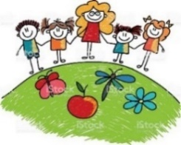
Pomogą Ci w tym pytania pod zdjęciami. Nie musisz wykonywać ostatniej kropki.
- Otwórz Ćwiczenia matematyczne - str. 53
- Przeczytaj uważnie ćw. 1 i wykonaj je starannie.

Pozdrawiam wszystkich serdecznie i życzę powodzenia !
p. Margareta Paruszewska

Wychowanie fizyczne
Witam wszystkich moich Sportowców i ich Rodziców! :
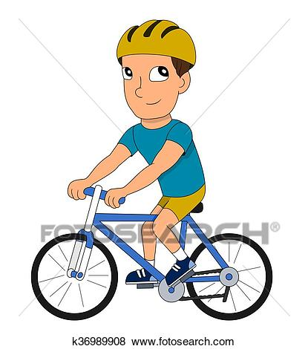

W tym tygodniu chciałbym Was namówić do jazdy na rowerze. Jazda na rowerze jest fantastycznym sposobem spędzania czasu, nie tylko sprawia wiele frajdy, ale również wzmacnia organizm i pozwala zachować jego sprawność na długo. Jeśli nie masz pomysłu na hobby, nudzisz się, nie wiesz jak się odstresować – porozmawiaj z Rodzicami.

Zadanie: przejechanie 10 km – ocena 4

15 km – ocena 5

20 km – ocena 6

Zalety jazdy na rowerze
Jakie są plusy jazdy na rowerze, i dlaczego warto mieć swoje "dwa kółka":
- Jazda na rowerze jest dobra dla serca – poprawia wydolność układu krążenia, a tym samym prowadzi do zmniejszenia ryzyka wystąpienia choroby wieńcowej. Korzystnie wpływa na ogólną sprawność fizyczną danej osoby.
- Jest sposobem na spalanie kalorii, zmniejszenie wagi, zachowanie szczupłej sylwetki, przyśpieszenie metabolizmu.
- Wpływa na "żywotność" i poprawia komfort życia osób starszych.
- Pozwala się odstresować, zmniejsza nagromadzone napięcie – tym samym ma pozytywny wpływ na zdrowie psychiczne.
- Wzmacnia mięśnie.
- Jest wyjątkowo atrakcyjną formą spędzenia czasu z rodziną i przyjaciółmi, nawet maluchy mogą podróżować z rodzicem, umieszczone w specjalnym siodełku.
- Umożliwia poznawanie nowych osób i miejsc.
- Jest przyjazna dla środowiska – w przeciwieństwie do innych środków transportu, w jej trakcie nie wydzielają się żadne szkodliwe substancje chemiczne.
- Może być "lekiem" na wszechobecne korki.
- Pozwala zaoszczędzić pieniądze na benzynie i biletach. Nie tylko studenci, uczniowie, ale również pracownicy firm i urzędów decydują się często w ten sposób dojeżdżać do pracy oraz szkoły.

Pamiętaj o bezpieczeństwie
Jeżdżąc na rowerze (czy to po mieście, czy po leśnych szlakach), warto pamiętać o zachowaniu zasad bezpieczeństwa i przestrzeganiu przepisów drogowych.
- Przed każdym wyruszeniem w trasę należy sprawdź, czy rower jest sprawny (szczególnie hamulce, światła, powietrze w oponach).
- Staraj się być "widoczny", szczególnie jeśli planujesz jazdę wieczorem, w niekorzystnych warunkach atmosferycznych itp. – możesz nosić koszulkę odblaskową, na rower założyć odblaski.
- Pamiętaj, że noszenie kasku rowerowego jest bardzo ważne – w razie wypadku, zmniejsza ryzyko poważnych urazów głowy.
- Podczas wyprzedzania zaparkowanych samochodów, zachowaj ostrożność – ktoś może niespodziewanie otworzyć drzwi samochodu.
- Nie używaj słuchawek podczas jazdy na rowerze – nie usłyszysz klaksonu samochodu.
- Nigdy nie używaj telefonu komórkowego podczas jazdy na rowerze.
- Miej przy sobie podstawowe narzędzia do naprawy usterek w rowerze oraz telefon komórkowy, aby zadzwonić po pomoc w razie potrzeby.
Pozdrawiam i życzę wytrwałości
Artur Zalewski

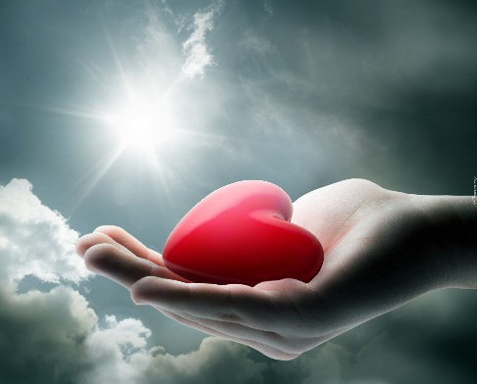
Religia

Witam Was serdecznie!

Jezus powiedział do ludzi, że kiedyś wszyscy stanął przed Nim. Do tych, którzy pamiętali o Jego słowach powie:

„Pójdźcie błogosławieni mojego Ojca, bo byłem głodny a daliście Mi jeść; byłem spragniony a daliście Mi pić; byłem chory a odwiedziliście Mnie”. A potem powie: cokolwiek uczyniłeś jednemu z braci moich najmniejszych, Mnieście uczynili."

- Przypomnij sobie ludzi, z którymi dziś się spotkałeś.
- Czy byłeś dla nich dobry, jak dla Jezusa?

Pozdrawia M. Wąsowicz

